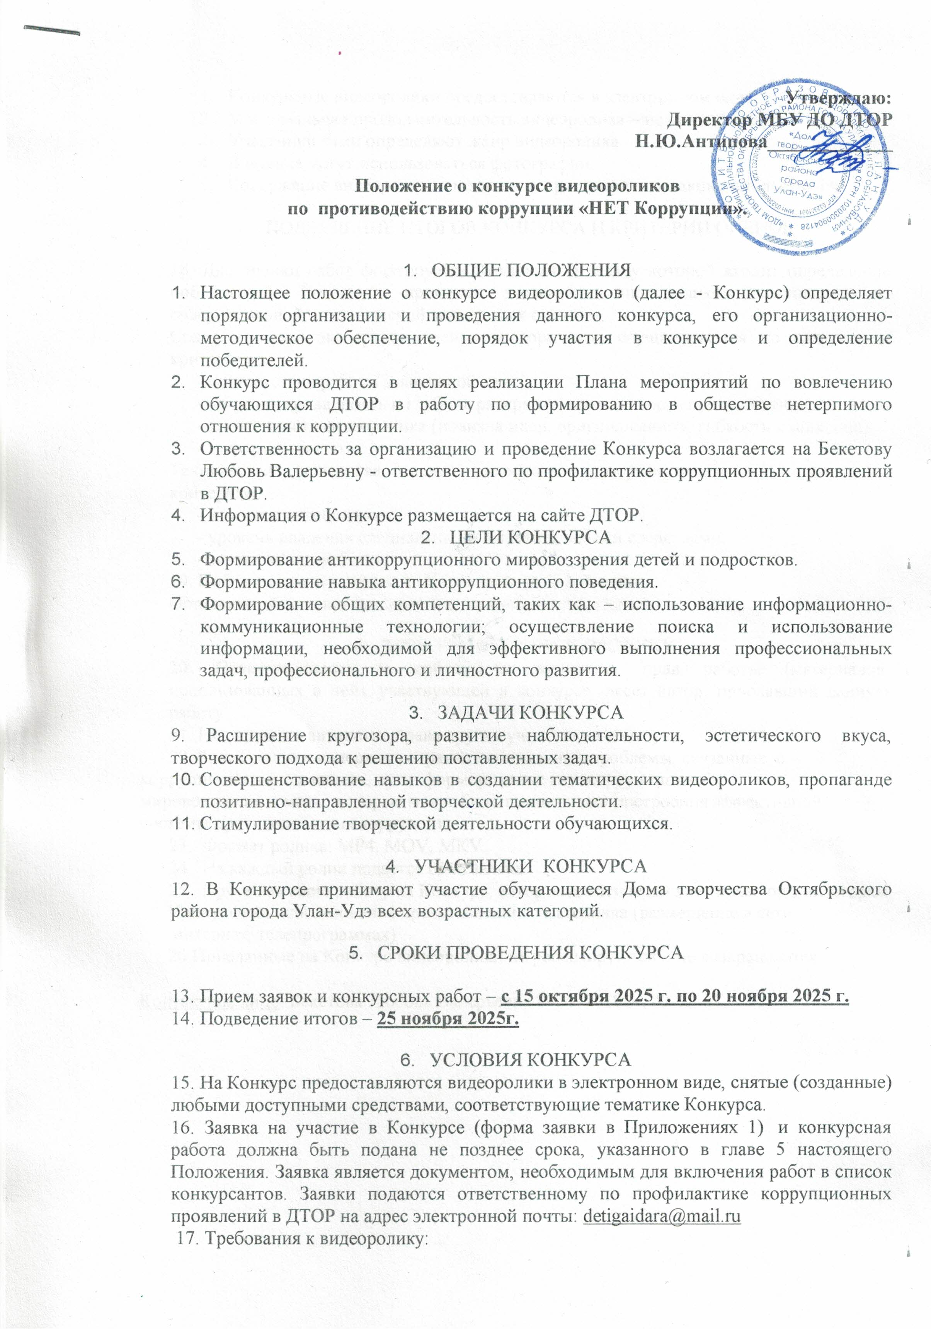

- Конкурсные видеоролики предоставляются в электронном виде.
- Максимальная продолжительность видеоролика – не более 5 минут.
- Участники сами определяют жанр видеоролика.
- В ролике могут использоваться фотографии.
- Содержание видеороликов не должно противоречить законодательству РФ.

- ПОДВЕДЕНИЕ ИТОГОВ КОНКУРСА И КРИТЕРИИ ОЦЕНОК

18. Для оценки работ формируется Комиссия, в задачу которой входит определение победителей. Комиссия проводит экспертизу видеороликов, состоящую из содержательной и технической экспертных оценок.
Содержательная экспертная оценка видеороликов осуществляется по следующим критериям:
- соответствие работы заявленной теме;
- аргументированность и глубина раскрытия темы, ясность представления;
- креативность видеоролика (новизна идеи, оригинальность, гибкость мышления);
- информативность.
Техническая экспертная оценка видеороликов осуществляется по следующим критериям:
- качество видеосъемки;
- уровень владения специальными выразительными средствами;
- эстетичность работы.
19. Победители награждаются Дипломами за 1, 2, 3 место.
Остальные участники поощряются дипломами участников.

- ТРЕБОВАНИЯ К ВИДЕОРОЛИКУ
20. Ответственность за соблюдение авторских прав работы (материалов, использованных в ней), участвующей в конкурсе, несет автор, приславший данную работу.
21. Не нарушать авторские права других участников конкурса.
22. Ролик должен содержать отражать социальные проблемы, связанные с
коррупционными явлениям, пути формирования антикоррупционного
мировоззрения и меры, которые могут быть приняты для построения эффективной
системы противодействия коррупции.
23. Формат ролика: МР4, МОV, МКV.
24. На каждый ролик подается одна заявка.
25. Присылая свою работу на Конкурс, автор автоматически дает право организаторам
Конкурса на использование представленного материала (размещение в сети
интернет, телепрограммах)
26.Присланные на Конкурс видеоролики не рецензируются и не возвращаются.

Контактное лицо: Бекетова Любовь Валерьевна 89247761884, 43-62-87.

Анкета-заявка на участие в конкурсе
по противодействию коррупции «НЕТ Коррупции»

Участник:

1. Фамилия
2. Имя
3. Возраст
4. Объединение
5.название работы
6. ФИО руководителя
7. Контактный телефон

